РАСТВОРИМОСТЬ КОФЕИНА В ЧИСТОМ И МОДИФИЦИРОВАННОМ ВОДОЙ СВЕРХКРИТИЧЕСКОМ ДИОКСИДЕ УГЛЕРОДА

Truong Nam Hung^{1,2}, Т.Р.Билалов², Ф.М.Гумеров², Ф.Р.Габитов²

¹Ханойский политехнический университет, Ханой, Вьетнам
²Казанский государственный технологический университет, Казань, Россия

Возможности использования суб- и сверхкритических флюидных сред в задаче переработки чайного сырья вполне могут выходить за пределы широко распространенного процесса сверхкритической флюидной СО₂-декофеинизации. К примеру, немаловажную проблему представляет собой максимально эффективное использование биологического потенциала чайного листа при заваривании, особенно, когда чай расфасован в пакетики. На фоне всякого рода ухищрений с материалом и формой чайных пакетиков, изменения которых преследуют цель интенсификации массоотдачи в водную фазу, часто без должного внимания остаются особенности в структуре чайного листа, которые в значительно большей степени ответственны за успешное решение этой проблемы. Формирование условий для более полного выхода целевых компонент в водную фазу может обеспечить более выгодное и экономное потребление чайного листа. Авторами настоящей статьи предложены оригинальные процедуры предварительной обработки чайного сырья (СО₂-циркуляция и декомпрессия в системе «исходное сырье-сверхкритический диоксид углерода»), позволяющие успешно решать обсуждаемую проблему (до 30-35% увеличение экстрактивности компонентов чайного сырья в водую фазу при «заваривании» напитка).
В целях оптимизации режимных параметров предлагаемых процедур проведено исследование растворимости и прежде всего кофеина в чистом и модифицированном диоксиде углерода. Анализ методов исследования растворимости веществ в суб- и сверхкритических флюидных средах обусловил предпочтительность использования для этой цели сочетания установок, реализующих статический и динамический (проточный) режимы измерения исследуемой величины.
Проведено экспериментальное исследование растворимости кофеина в чистом (рис.1) и модифицированном водой сверхкритическом диоксиде углерода на изотермах Т=308.15К; 318.15К; 333.15К в диапазоне давлений 7.0-30.0 МПа. Экспериментальные данные описаны с использованием уравнения состояния Пенга-Робинсона.
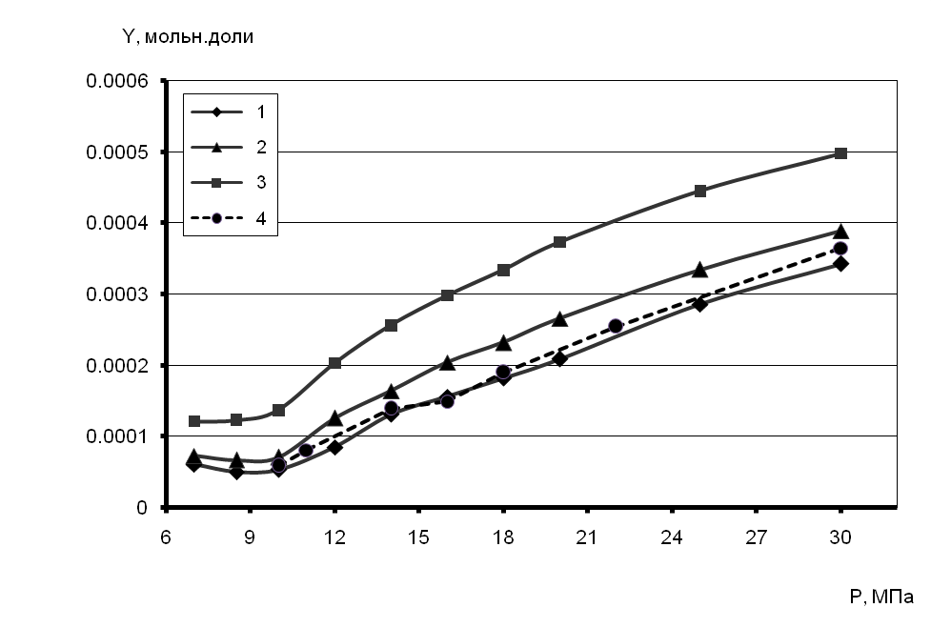
Рис.1. Растворимость кофеина в сверхкритическом диоксиде углерода.
1 –Т=308.15К; 2 – Т=318.15К; 3 – Т=333.15К; 4 – Т=313.15К [1].

[1].Burgos-Solorzano G.I., Brennecke J.F., Stadtherr M.A. Solubility measurement and mode-ing of molecules of biological and pharmaceutical interest with supercritical CO₂ // Fluid Phase Equilibria. 2004. Vol.220. Is.1, P.55.

